TP ESP32 – RECEPTION ORDRE PAGE WEB UBUNTU

Objectif :

Comprendre comment un microcontrôleur ESP32 peut recevoir un ordre d’un serveur web à partir de boutons. En réutilisant le travail du TP précédent « Partie1- ESP32 POST Webserver Ubuntu.docx »

Etapes du TP

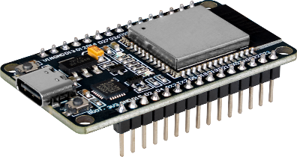
- Ajouter des boutons sur la page web
Faire fonctionner le bouton avec la méthode AJAX Fetch.
- Ajouter un actionneur à l’ESP32 pour tester l’ordre reçu
- Transformer l’esp32 en serveur web.
Faire fonctionner la sortie en fonction des ordres reçus par le serveur

Étape 1 : Ajouter les boutons dans la page index.php

Modifier le fichier index.php dans votre dossier var/www/html/btsciel du serveur apache (UBUNTU)

Rajouter un bouton « Allumer » dans la partie body

<body>
<PARTIE MESURE A LAISSER>
<h1>Commande ESP32</h1>
<button onclick="fetch('http://IP_ESP32/son')">
Allumer
</button>
</body>

Q1 . Copier le résultat

Rajouter un autre bouton “éteindre” que vous associerez à l’url
http:// « IP-ESP32 »/led

Valider le résultat par le prof

Étape 2 : Ajouter un actionneur sur l’esp32.
Objectif : tester le fonctionnement d’un Buzzer et d’une LED sur une esp32
Matériels à utiliser :
- ESP32.
- Grove buzzer
- Une Resistance (à définir plus tard)
- LED
- Breadboard

Buzzer
Branchez le shield grove buzzer avec l’esp32 de la façon suivante :
- VCC – 3.3V
- GND – GND
- SIG – broche GPIO 26

Téléverser le code C++ suivant dans l’ESP32 :
const int buzzer = 23;

void setup() {
ledcAttach(buzzer, 2000,8); // attach pin to channel
}

void loop() {
ledcWriteTone(buzzer, 262); // Do
delay(300);

ledcWriteTone(buzzer, 294); // Ré
delay(300);

ledcWriteTone(buzzer, 330); // Mi
delay(300);

ledcWriteTone(buzzer, 0); // stop
delay(1000);
}

Si aucun bruit ne sort appelez le professeur.
Si vous êtes en avance jouer le son : Do Mi Sol Do+ Do+ Sol Mi Do (1000) Do Mi Sol Do+ Do+ Sol Mi Do (1000) Do ré mi fa Sol la si Do+ si la sol (1000)

LED
Brancher la LED avec l’ESP32 de la façon suivante :
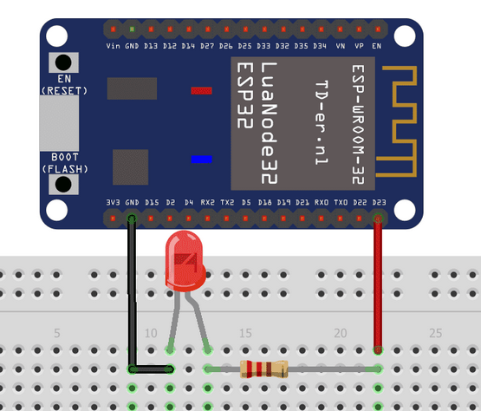
Sur quelle broche est commandée la LED Rouge.

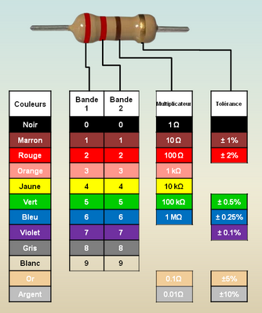
Aide pour connaitre la valeur de la résistance
Que vaut la résistance connecté à la LED?

Faites valider le cablage par le professeur

Implémenter le code suivant sur l’ESP32 :
const int led = 234; // broche de la LED
void setup() {
pinMode(led, OUTPUT);
}
void loop() {
digitalWrite(led, HIGH); // allumer la LED
delay(2000); // attendre 2 secondes
digitalWrite(led, LOW); // éteindre la LED
delay(2000); // attendre 2 secondes
}

Étape 3 : Actionner le buzzer et la LED en fonction du bouton de la page web
Modifier le code suivant pour faire allumer la LED et le buzzer
#include <WiFi.h>
#include <WebServer.h>

const char* ssid = "VOTRE_WIFI"; // à modifier
const char* password = "VOTRE_MDP"; // à modifier aussi

WebServer server(80);

int sortieled = 23;
int buzzer = 26;
int frequence = 0;

void gestionLED() {
digitalWrite(sortieled, HIGH);
delay(3000)
digitalWrite(sortieled, LOW);
delay(3000)
server.send(200, "text/plain", "LED test");
}

void gestionSON() {
ledcWriteTone(buzzer, 1000);
delay(500);
ledcWriteTone(buzzer, 500);
delay(500);
ledcWriteTone(buzzer, 1000);
delay(500);
ledcWriteTone(buzzer, 500);
delay(500);

server.send(200, "text/plain", "Son test");
}

void setup() {

Serial.begin(115200);

pinMode(sortie, OUTPUT);
ledcAttachPin(buzzer, frequence);
WiFi.begin(ssid, password);

while (WiFi.status() != WL_CONNECTED) {
delay(500);
}

Serial.println(WiFi.localIP());

server.on("/led", handleLED);
server.on("/son", handleSON);

server.begin();
}

void loop() {
server.handleClient();
}

Q4 A quoi sert la partie server.on("/led", handleLED); ?

Q5.que fait le code server.send(200, "text/plain", "Son test");?

Tester les boutons de votre site web en vérifiant le retour sur le site

Qu’avez-vous appris de ce TP ?

